XML 프로그래밍
3D Scene 데이터 관리를 위한 XML 구조 설계
세종대학교
21011627 배준엽
컴퓨터공학과

목차

1. 프로젝트 설명
- 주제 선정 배경
- 프로젝트 목표

2. XML 설계
- XML 데이터 구조도
- Element 정의
- Attribute 정의

3. XML 데이터 구축
- 데이터 구축 규칙
- XML 데이터 예시

1. 프로젝트 설명
1.1 주제 선정 배경
3D 씬 데이터를 프로젝트 주제로 선정한 이유는 다음과 같다.
- 다양한 유형의 데이터 구조
  - 하나의 오브젝트 요소에는 여러 데이터 구조가 존재한다. 가령 씬 내의 다양한 오브젝트 중 하나인 플레이어 오브젝트에는 해당 플레이어의 생성 위치부터 적용될 애니메이션, 스크립트 등등 많은 요소가 존재한다.
  - 특히, 각각의 씬에는 여러가지 유형의 오브젝트가 존재한다. 플레이어 오브젝트부터 카메라 오브젝트, Light 오브젝트, 게임 시스템 오브젝트 등등이 존재한다. 이러한 복잡한 구조의 데이터를 체계화 할 필요성이 있다.
- DTD & 스키마 작성에 유효한 데이터
  - 특정 오브젝트 요소 그에 상응하는 적절한 자식 요소들이 필요하다. 예를 들면 카메라 오브젝트에는 시야 각(FOV), 렌더링 거리 등등의 요소들이 필요하다. 그러나 Light 오브젝트에는 빛의 강도(Intensity), 빛의 색상 등의 요소들이 필요하다. 따라서 어떤 요소인지에 따라 특정 자식 요소만 허용하도록 설정해야 한다. 이러한 구조는 DTD 및 스키마 작성에 매우 유효하다고 할 수 있다.
- 관련 유형의 데이터화 필요성
  - 씬 데이터의 경우 애니메이션, 영화, 게임 등등 다양한 부분에서 활용되는 아주 중요한 데이터이다. 특히 기획자와 개발자 간의 소통 간에 씬 데이터에 대한 내용이 정립되지 않은 경우, 작업을 진행하는데 많은 차질이 발생한다.
  - 씬 데이터가 구조화 되어서 제공될 경우, 기획자는 자신의 의도를 확실히 전달할 수 있고, 개발자는 요구사항을 명확하게 반영할 수 있게 된다.
- 활용 가능성
  - 실제 하나의 씬 안에는 엄청나게 많은 오브젝트 데이터가 배치되게 되고, 추후에 수정하기 위해서는 각각의 위치를 찾아서 수정해야 하는 번거로움이 존재한다.
  - 따라서, 구조화된 씬 데이터가 존재할 경우 유지보수 및 확장성에 큰 도움을 준다.
1.2 프로젝트 목표
- 비정형화 씬 데이터 정보의 XML 구조 정의
씬마다 상이하게 관리되는 오브젝트 위치, 특성, 메타 데이터 등의 정보를 분석하여, 이를 일관성 있게 표현할 수 있는 요소와 속성을 정의하고 계층적 데이터 모델을 설계한다.
- 확장성을 기반으로 둔 XML 구조정의
단순 씬 데이터 뿐만 아니라, 특정 폴더 내의 파일 및 요소들을 정리하는 것과 같이 여러 비슷한 유형에서도 사용 가능한 XML 구조를 정의한다.
- DTD 및 XML 스키마 확장 고려
향후 데이터의 유효성을 검증할 수 있도록 id의 고유성, 특정 오브젝트 요소의 지정 자식 요소, 오브젝트 종류 열거형 값 지정 등 확장 가능한 구조를 설계한다
2. XML 설계
2.1 XML 데이터 구조도
본 씬 데이터 구조는 다양한 씬 데이터 중 Unity의 씬 데이터를 기준으로 작성한다. XML 구조는 씬 단위가 아닌 오브젝트 단위로 구성한다. 즉, 여러 씬을 다루는 것이 아닌 하나의 씬 내에서의 여러 오브젝트 정보들을 다룬다. 이는 다음과 같이 구조화 할 수 있다.
- 오브젝트 이름
- 오브젝트 메타 데이터(Transform, Rotation, Scale)
- 오브젝트에 붙은 컴포넌트들 정보(Script, Material, Collider 등)
- 각 컴포넌트의 특성(ex: Script의 경우 Script name, Public parameter 등)
- 상속 정보(특정 오브젝트의 자식에 위치한 경우, 상위 오브젝트 참조 정보)
또한, 각 요소에 속성 값을 다음과 같이 지정하여 추가 정보를 제공할 수 있다.
- 오브젝트를 고유하게 구분하기 위한 오브젝트 ID 값
- 오브젝트에 붙는 컴포넌트의 종류
- 오브젝트에 붙는 컴포넌트의 특성
- 부모 오브젝트 참조 정보
해당 정보들을 기반으로 다음과 같이 XML을 구성할 수 있다.
- scene(Root)
  - object
    - name
    - transform
      - position
      - rotation
      - scale
    - components
      - component_1(ex. Script)
        - script_name
        - parameters
parameter_1
parameter_2
…
      - component_2
      - …

2.2 Element 정의
각 요소에 대한 정의는 다음과 같다.
- scene
  - root element로 XML 데이터 구조의 기반이 된다.
- object
  - 씬 내의 오브젝트에 대한 정보를 담을 요소로, 오브젝트의 이름, 메타데이터, 컴포넌트에 대한 자식 요소를 갖는다.
- name
  - 오브젝트의 이름을 저장한다.
- transform
  - 오브젝트의 메타데이터인 위치, 회전, 크기 정보를 저장한다..
    - <position>: 오브젝트의 위치 데이터
    - <rotation>: 오브젝트의 회전 데이터
    - <scale>: 오브젝트의 크기 데이터
      - 각 요소 값들은 EMPTY이다.
- components
  - 요소 내에 부착될 컴포넌트에 대한 것들을 저장한다.
- component
  - components 요소의 자식 요소로, attribute 값으로 구분을 한다.
- script
  - component 타입 중 Script의 경우 다음과 같은 자식 요소를 갖는다.
    - <name>: 해당 스크립트의 이름
    - <parameter>: 해당 스크립트의 주요 public 변수

2.3 Attribute 정의
우선 모든 요소에 배치될 기본적인 속성 정보들은 다음과 같다.
- object element에 정의될 속성들
  - id: 각 오브젝트를 구분하는 역할을 수행한다.
    - 속성 타입: ID
    - 기본값: #REQUIRED
    - 자료형: ID
  - parent: 해당 오브젝트의 부모 오브젝트의 ID를 가리킨다.
    - 속성 타입: IDREF
    - 기본 값: #IMPLIED
    - 자료형: IDREF
- position, rotation, scale에 정의될 속성들
  - x: x축 기준 값을 정의한다.
    - 속성 타입: CDATA
    - 기본 값: #REQUIRED
    - 자료형: float
  - y: y축 기준 값을 정의한다.
    - 속성 타입: CDATA
    - 기본 값: #REQUIRED
    - 자료형: float
  - z: z축 기준 값을 정의한다.
    - 속성 타입: CDATA
    - 기본 값: #REQUIRED
    - 자료형: float
- component 요소에 정의될 속성들
  - type: 해당 요소의 종류를 나타낸다.
    - 속성 타입: ENUM(Script, Camera, Light, Rigidbody, Collider 등)
    - 기본 값: #REQUIRED
    - 자료형: string

아래 속성 요소들은 컴포넌트의 type 속성에 맞게 따라오는 속성들이다.
컴포넌트의 모든 속성 값을 표기하기에는 무리가 있기 때문에, 중요한 속성 값들만 명시한다.
- Script의 Parameter 요소에 정의될 속성들
  - type: 해당 변수의 자료형을 정의한다.
    - 속성 타입: CDATA
    - 기본 값: #REQUIRED
    - 자료형: string
  - name: 해당 변수의 이름을 정의한다.
    - 속성 타입: CDATA
    - 기본 값: #REQUIRED
    - 자료형: string
- component의 type 속성 값이 camera인 경우
  - FieldOfView: 카메라 시야 각에 대한 값을 정의한다.
    - 속성 타입: CDATA
    - 기본 값: #REQUIRED
    - 자료형: float
  - NearClip, FarClip: 렌더링 최소, 최대 카메라 거리
    - 속성 타입: CDATA
    - 기본 값: #REQUIRED
    - 자료형: float
- component의 type 속성 값이 Light인 경우
  - LightType: 빛의 종류에 대해서 표기한다.
    - 속성 타입: ENUM(Directional, Spot, Point, Area)
    - 기본 값: #REQUIRED
    - 자료형: float
  - Intensity: 빛의 강도에 대해서 정의한다.
    - 속성 타입: CDATA
    - 기본 값: #REQUIRED
    - 자료형: float
  - Color: 빛의 색상에 대해서 정의한다.
    - 속성 타입: CDATA
    - 기본 값: #REQUIRED
    - 자료형: string
- component의 type 속성 값이 Rigidbody인 경우
  - mass: 해당 강체의 무게 값을 정의한다.
    - 속성 타입: CDATA
    - 기본 값: #REQUIRED
    - 자료형: float
  - isKinematic: 해당 강체의 고정 여부를 설정한다.
    - 속성 타입: ENUM(true, false)
    - 기본 값: #REQUIRED
    - 자료형: Boolean
- component의 type 속성 값이 Collider 인 경우
  - coll_type: 해당 콜라이더의 타입을 정의한다.
    - 속성 타입: ENUM(Box, Capsule, Mesh, Sphere, Terrain, Wheel)
    - 기본 값: #REQUIRED
    - 자료형: string
  - isTrigger: 트리거 이벤트 반응 여부를 정의한다.
    - 속성 타입: ENUM(true, false)
    - 기본 값: #REQUIRED
    - 자료형: Boolean
- component의 type 속성 값이 MeshRenderer 인 경우
  - mesh_ref: 참조하는 메쉬 오브젝트를 정의한다.
    - 속성 타입: CDATA
    - 기본 값: #IMPLIED
    - 자료형: string
- component의 type 속성 값이 AudioSource 인 경우
  - audio_ref: 참조되는 오디오 소스를 정의한다.
    - 속성 타입: CDATA
    - 기본 값: #IMPLIED
    - 자료형: string
  - loop: 해당 오디오 소스가 반복 재생될지를 정의한다.
    - 속성 타입: ENUM(true, false)
    - 기본 값: #REQUIRED
    - 자료형: Boolean
  - playOnAwake: 오브젝트가 생성되는 시점에 재생을 시작할지 여부를 정의한다.
    - 속성 타입: ENUM(true, false)
    - 기본 값: #REQUIRED
    - 자료형: Boolean
- component의 type 속성 값이 Canvas 인 경우
  - render_mode: UI요소가 그려질 곳을 정의한다.
    - 속성 타입: ENUM(ScreenSpace, WorldSpace)
    - 기본 값: #REQUIRED
    - 자료형: string
- component의 type 속성 값이 CanvasScaler 인 경우
  - scale_mode: UI 요소의 기준 크기 모드를 정의한다.
    - 속성 타입: ENUM(Pixel, Screen, Physical)
    - 기본 값: #REQUIRED
    - 자료형: string

3. XML 데이터 구축
3.1 데이터 구축 규칙
3D 씬 데이터 구축 규칙은 다음과 같다.
- 오브젝트의 동일한 메타 데이터
모든 오브젝트에는 Position, Rotation, Scale 값이 지정되어야 한다. 이러한 공통 요소 부분들은 각 object 요소의 맨 위에 위치시킨다.
- 부모 요소(부모 오브젝트)가 있는 오브젝트
어떠한 오브젝트들은 구조적으로 혹은 가독성을 위해 특정 오브젝트 아래에 배치될 필요가 있다. 이러한 구조를 XML 로 표현하기 위해 ID 값을 통해 각 오브젝트 간의 상속 관계를 표현한다.
- 메타 데이터들은 속성 값으로 표현
각 오브젝트에는 컴포넌트들이 배치되며, 이러한 컴포넌트에도 각각의 메타데이터들이 존재한다. 해당 메타 데이터 중 자주 사용되는, 즉 핵심 부분을 속성 값으로 표현한다.
- 스크립트 컴포넌트의 경우 파라미터 요소로 표현
스크립트의 경우, 씬을 구성하면서 자주 변경되는 요소이면서 동시에 개발하는데 중요한 정보를 제공하기 때문에 요소로 표현하여 사용자에게 직접적으로 노출한다. 이때 캡슐화의 원칙에 따라 public parameter 만 표시하도록 한다.
3.2 XML 데이터 예시
위 데이터 수집 기준에 따른 XML 예시는 다음과 같다.
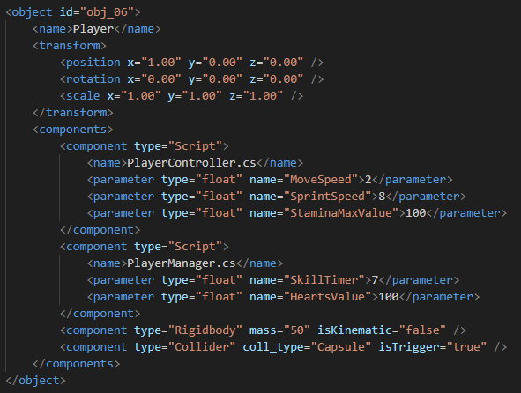
스크립트 컴포넌트의 경우, 각 파라미터를 추가 요소로 표현
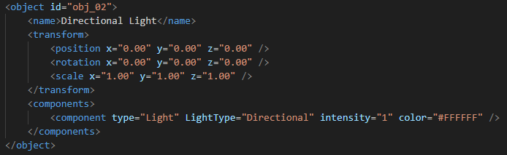
메타 데이터들을 속성 값으로 표현

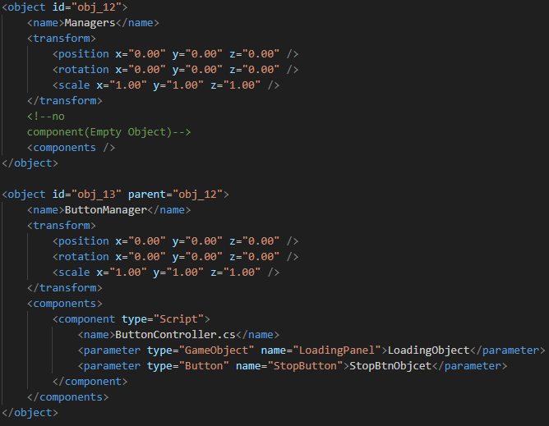
부모 오브젝트 관계를 parent 값으로 표현

